*Проект*

Изображение государственного Герба Республики Казахстан

**НАЦИОНАЛЬНЫЙ СТАНДАРТ РЕСПУБЛИКИ КАЗАХСТАН**

**Стандартный метод испытаний теплоты сгорания способности (нагрева) газов в диапазоне природного газа с помощью калориметра с непрерывной записью**

**СТ РК ASTM D 1826**

*(ASTM D 1826:1994(2017) Standard Test Method for Calorific (Heating) Value of Gases in Natural Gas Range by Continuous Recording Calorimeter, IDT)*

**Комитет технического регулирования и метрологии**

**Министерства торговли и интеграции Республики Казахстан**

**(Госстандарт)**

**Нур-Султан**

**Предисловие**

**1 ПОДГОТОВЛЕН И ВНЕСЕН** РГП на ПХВ «Казахстанский институт стандартизации и метрологии» Комитета технического регулирования и метрологии Министерства торговли и интеграции Республики Казахстан

**2 УТВЕРЖДЕН И ВВЕДЕН В ДЕЙСТВИЕ** Приказом Председателя Комитета технического регулирования и метрологии Министерства торговли и интеграции Республики Казахстан № __ от « » ____ 202_года.

**3** Настоящий стандарт идентичен стандарту Американского общества по испытаниям и материалам (ASTM International) ASTM D 1826:1997 (2017) Standard Test Method for Calorific (Heating) Value of Gases in Natural Gas Range by Continuous Recording Calorimeter (Cтандартный метод испытаний удельной теплоты сгорания (теплотворной способности) газов в диапазоне природного газа калориметром с непрерывной записью), copyright ASTM International, 100 Barr Harbor Drive, West Conshohocken PA, 19428 США, в соответствии с лицензионным соглашением с ASTM International.

Стандарт американской организации по стандартизации ASTM D 1826 разработан Подкомитетом D03.03 «Определение теплоты сгорания и относительной плотности газообразного топлива» Комитета ASTM D 03 «Газообразное топливо».

Перевод с английского языка (en)

Официальный экземпляр стандарта организации иностранного государства, на основе которого разработан настоящий стандарт, и официальные экземпляры международных и региональных стандартов, на которые даны ссылки, имеются в Едином государственном фонде нормативных технических документов.

Степень соответствия – идентичная (IDT)

В стандарт внесены следующие редакционные изменения:

Наименование настоящего стандарта изменено относительно наименования стандарта ASTM в целях соблюдения принятой терминологии и обеспечения однозначной классификации стандарта в соответствии с требованиями национальной системы стандартизации Республики Казахстан.

Настоящий стандарт дополнен Приложением В.А, в котором приведена информация о национальных требованиях к применению единиц величин и стандартных образцов состава и свойств веществ и материалов в соответствии с законодательством в области обеспечения единства измерений Республики Казахстан.

**4 ВВЕДЕН ВПЕРВЫЕ**

*Информация об изменениях к настоящему стандарту публикуется в ежегодно издаваемом информационном каталоге «Документы по стандартизации», а текст изменений и поправок - в периодически издаваемых информационных каталогах «Национальные стандарты». В случае пересмотра (замены) или отмены настоящего стандарта соответствующее уведомление будет опубликовано в периодически издаваемом информационном каталоге «Национальные стандарты»*

Настоящий стандарт не может быть полностью или частично воспроизведен, тиражирован и распространен в качестве официального издания без разрешения Комитета технического регулирования и метрологии Министерства торговли и интеграции Республики Казахстан.

Содержание

1. Область применения……………………………………………………………………5

2. Терминология………………………………………………………………….………..6

3. Краткое описание метода испытаний………………………………………………….7

4. Значение и использование………………………………………………………………8

5. Устройство……………………………………………………………………………….8

6. Установка устройства……………………………………………………………………8

7. Состояние пробы газа…………………………………………………………………...11

8. Предварительная стандартизация калориметра по водороду………………………..14

9. Эксплуатация и проверка устройства………………………………………………….15

10. Процедура испытания на холодное равновесие……………………………………..16

11. Процедура испытания соотношения воздуха и газа…………………………………17

12. Стандартизация калориметра…………………………………………………………17

13. Компенсация осложняющих факторов……………………………………………….19

14. Основа измерения……………………………………………………………………...22

15. Точность………………………………………………………………………………..24

16. Различные диапазоны и интервалы…………………………………………………..24

17. Ключевые слова………………………………………………………………………..25

Приложение (Информационное) Техническое обслуживание……………………….26

Приложение B.A (информационное) Дополнительные сведения о национальных требованиях к применению единиц величин и стандартных образцов состава и свойств веществ и материалов в соответствии с законодательством в области обеспечения единства измерений Республики Казахстан. ……………………………………………….28

**НАЦИОНАЛЬНЫЙ СТАНДАРТ РЕСПУБЛИКИ КАЗАХСТАН**

**СТАНДАРТНЫЙ МЕТОД ИСПЫТАНИЙ ТЕПЛОТЫ СГОРАНИЯ СПОСОБНОСТИ (НАГРЕВА) ГАЗОВ В ДИАПАЗОНЕ ПРИРОДНОГО ГАЗА**

**С ПОМОЩЬЮ КАЛОРИМЕТРА С НЕПРЕРЫВНОЙ ЗАПИСЬЮ**[1]

**Дата введения ____ -__-__**

**1. Область применения**

1.1 Настоящий стандарт устанавливает метод определения с использованием калориметра с непрерывной записью (Примечание 1) общей удельной теплоты сгорания (теплотворной способности) топливного газа, произведенного или реализованного в диапазоне природного газа от 900 до 1200 BTU/standard ft3 (БТЕ/стандартный фут3).

ПРИМЕЧАНИЕ 1: Национальным бюро стандартов в 1957 году в рамках исследовательского проекта, спонсируемого американской газовой ассоциацией, было проведено обширное исследование показателей точности регистрирующего газового калориметра Cutler-Hammer при применении газов с высокой теплотой сгорания.

1.2 Темы, охватываемые данным методом испытаний, представлены в следующих разделах:

|  |  |
| --- | --- |
|  | Разделы |
| Испытание на соотношение воздуха и газа | 11 |
| Устройство | 5 |
| Основа измерения | 14 |
| Испытание на Холодный Баланс | 10 |
| Компенсация осложняющих факторов | 13 |
| Состояние пробы газа | 7 |
| Определения | 2 |
| Установка устройства | 6 |
| Техническое обслуживание | Приложение X1 |
| Меры предосторожности при эксплуатации | Приложение X2 |
| Эксплуатация и проверка устройства | 9 |
| Точность | 15 |
| Область применения | 1 |
| Значение и использование | 4 |
| Стандартизация калориметра | 12 |
| Предварительная стандартизация калориметра по водороду | 8 |
| Краткое описание метода испытаний | 3 |

1.3 *Настоящий стандарт не претендует на решение всех проблем безопасности, если таковые имеются, связанных с его использованием. Пользователь настоящего стандарта несет ответственность за установление надлежащих методов обеспечения безопасности, охраны здоровья и окружающей среды и определение применимости нормативных ограничений до начала использования.*

1.4 *Настоящий международный стандарт разработан в соответствии с международно-признанными принципами стандартизации, установленными в Решении о принципах разработки международных стандартов, руководств и рекомендаций, изданных Комитетом Всемирной торговой организации по техническим барьерам в торговле (ТБТ).*

**2. Терминология**

2.1 *Определения терминов, применяемых в настоящем стандарте:*

2.1.1 Следующие термины наиболее важны в использовании при определении теплоты сгорания газообразного топлива методом записывающей калориметрии:

2.1.2 *Британская тепловая единица, или БТЕ (British Thermal Unit, or Btu)* —определенная Международными таблицами британская тепловая единица (символ Btu (БТЕ).

Примечание 2 - Определяющими соотношениями являются:

*(a)* 1 Btu•lb-1 (БТЕ•фунт-1) = 2,326 J•g-1 (Дж•г-1) (точное)

*(b)* 1 lb (фунт) = 453,592 37 g (г) (точное).

Согласно этим соотношениям, 1 Btu (БТЕ) = 1 055,055 852 62 J (Дж) (точное). Для большинства целей достаточно округленного значения к 1 Btu (БТЕ) = 1 055,056 J (Дж).

2.1.3 воздух для *горения — воздух*, используемый для горения, общая часть, смешанная с газом в качестве первичного воздуха, и воздух, подаваемый вокруг трубки горелки в качестве вторичного воздуха (теоретический воздух плюс избыточный воздух).

2.1.4 *дымовые газы* — продукты сгорания, остающиеся в газообразном состоянии вместе с любым избытком воздуха.

2.1.5 *теплопоглощающий воздух -* теплообменная среда, используемая для поглощения тепла сгорания, получаемого при сжигании газообразного топлива.

2.1.6 *насыщенный базис* — выраженная общая теплота сгорания газа, когда он насыщен водяным паром при стандартной температуре и давлении; 1 фут этого газа эквивалентен по содержанию сухого газа 0,9826 фута сухого газа при стандартной температуре 60 °F (градусов Фаренгейта) и стандартном давлении 14.73 psia (фунтов на квадратный дюйм, абсолютных).

Примечание 3: Определения, приведенные в 2.1.6 и 2.1.10, относятся к общей теплоте сгорания (теплотворной способности) на стандартный кубический фут газа. Определения, соответствующие любому другому количеству газа в единицах измерения, получаются путем замены названия желаемой единицы измерения вместо термина "стандартный кубический фут" в определениях. Методы расчета значений теплоты сгорания (теплотворной способности) на кубический фут газа при любых желаемых условиях давления, температуры и содержания водяного пара указаны в разделе 14.

2.1.7 *стандартный кубический фут газа* — количество любого газа, которое при стандартной температуре и при стандартном давлении заполнит пространство в 1 ft3 (фут3), находясь в равновесии с жидкой водой.

2.1.8 *стандартное давление* — 14,73 psia (фунтов на квадратный дюйм, абсолютных).

Примечание 4 - Это базовое давление, принятое американским национальным институтом стандартов в 1969 году (z132.1). Согласно закону Дальтона, это эквивалентно утверждению, что парциальное давление газа равно:

14,73 – 0,256 36 = 14,473 64 psia (фунтов на квадратный дюйм, абсолютных),

где 0,256 36 - давление водяного пара в psia (фунтах на квадратный дюйм, абсолютных) при 60 °F (градус Фаренгейта).

2.1.9 *стандартная температура* — 60 °F (градус Фаренгейта), основанная на международной практической шкале температур 1968 года.

2.1.10 *общая теплота сгорания (общая теплотворная способность, высшая теплота сгорания*) газа - это Количество британских тепловых единиц, выделяемых при полном сгорании одного стандартного кубического фута газа с воздухом, при постоянном давлении, температуре газа, воздуха и продуктов сгорания 60 ° F (градус Фаренгейта), при этом вся вода, образующаяся в результате реакции горения, конденсируется до жидкого состояния.

**3. Краткое описание метода испытаний**

3.1 Теплота сгорания определяется путем передачи всего тепла, полученного при сгорании испытуемого газа, потоку воздуха и измерения возникшего вследствие этого повышения температуры воздуха. Потоки испытуемого газа и теплопоглощающего воздуха поддерживаются в определенной объемной пропорции друг к другу с помощью измерительных устройств, аналогичных обычным измерителям влажности, соединенных вместе и приводимых в действие от общего электродвигателя. Счетчики установлены в резервуаре с водой, уровень которой поддерживается, и температура которой определяет температуру поступающего газа и воздуха.

3.2 Дымовой газ, образующийся в результате сгорания газа (продукты сгорания плюс избыточный воздух для горения), хранится отдельно от теплопоглощающего воздуха и охлаждается до температуры, на несколько градусов превышающей начальную температуру газа и воздуха. Вода, образующаяся при сгорании, практически вся конденсируется до жидкого состояния. Следовательно, повышение температуры, возникающее в теплопоглощающем воздухе, прямо пропорционально теплоте сгорания газа. Поскольку все тепло от сгорания образца испытуемого газа, включая скрытую теплоту испарения водяного пара, образующегося при сгорании, передается теплопоглощающему воздуху, калориметр непосредственно определяет общую теплоту сгорания. Повышение температуры измеряется термометрами сопротивления из никеля и полученное значение переводится в Btu (БТЕ) на стандартный кубический фут.

**4. Значение и использование**

4.1 Настоящий метод испытаний обеспечивает точный и надежный метод непрерывного измерения общей теплоты сгорания топливного газа, метод применяется при обеспечении соблюдения нормативных требований, проведении учетных торговых операций и управлении технологическими процессами.

**5. Устройство**

5.1 Калориметр с функцией записи (Примечание 5) состоит из двух основных блоков; резервуара или калориметра, рисунок 1, рисунок 2 и рисунок 3, в котором измеряется теплота сгорания образца испытуемого газа; и записывающего устройства, которое переводит измерения тепла в показатель теплоты сгорания (теплотворной способности) и записывает его графически на ленточный самописец или в цифровом виде, если используется новый SMART-CAL (Примечание 6).

Примечание 5 - приведенное выше базовое значение давления было абсолютным давлением ртутного столба высотой 30 in. (дюймов) при 32 °F (градус Фаренгейта) и при стандартной силе тяжести (32,174 ft/s2 (фут/с2)) Это эквивалентно 14,7346 psia (фунтов на квадратный дюйм, абсолютных).

Примечание 6 - фотографии записывающего устройства или цифрового устройства индикации или печати SMART—CAL, используемого в настоящее время в новых или модернизированных калориметрах, см. в инструкциях конкретного изготовителя прибора.

**6. Установка устройства**

6.1 Для получения точных результатов, которые возможны с помощью калориметра с функцией записи, важно, чтобы прибор был установлен таким образом, чтобы окружающие условия не приводили к ошибкам. В целом, более точные результаты будут получены при сохранении узкого диапазона изменений в условиях окружающей среды для калориметра.

6.2 *Калориметрическая комната*. Типичная установка одного записывающего калориметра приведена на Рисунке 4. Подробные требования к калориметрической комнате приведены в Таблице 1.

Примечание 7: подробное обсуждение этих требований включено в последнее издание Руководства пользователю от изготовителя записывающего калориметра. Эта информация может быть применена ко всем моделям прибора.

Примечание 8: размеры, приведенные на Рисунке 4, относятся к калориметру последней модели.

6.3 *Подключение газа* — Расположите пробоотборную линию, которая подводит испытуемый газ к резервуару калориметра, так, чтобы теплота сгорания фактически соответствовала условиям, существующим в магистральном газопроводе. Следите за тем, чтобы задержка по времени в линии отбора проб была как можно меньше, *(1)* расположив резервуар калориметра близко к точке отбора проб, (2) запустив линию отбора проб из трубы небольшого размера (Примечание 9) и (3) запустив линию отбора проб при низком давлении. Обеспечьте дополнительную продувочную горелку или стравливание до точки низкого давления.

Примечание 9 - Временная задержка может быть рассчитана исходя из того, что калориметр использует около 1,2 ft3/h (фута 3/ч).

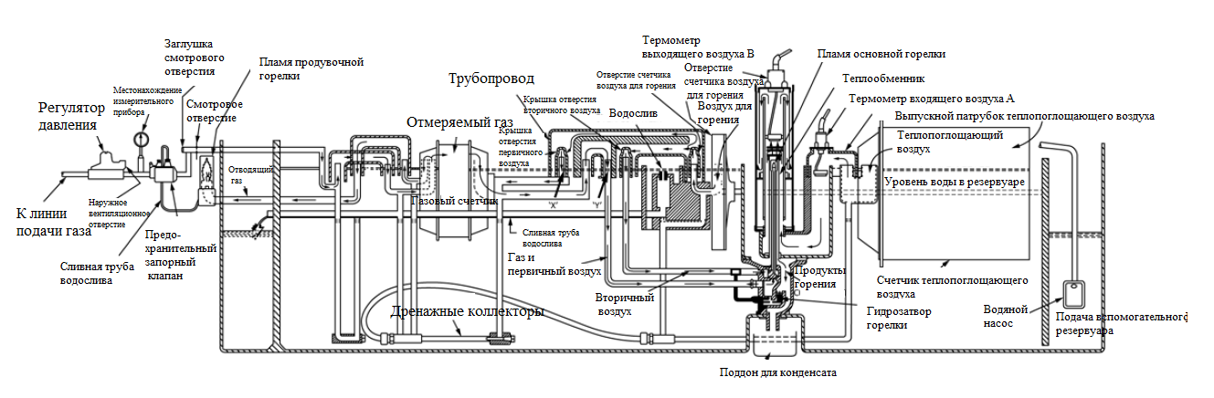

**Рисунок 1 - Калориметр. Принципиальная Технологическая Схема**

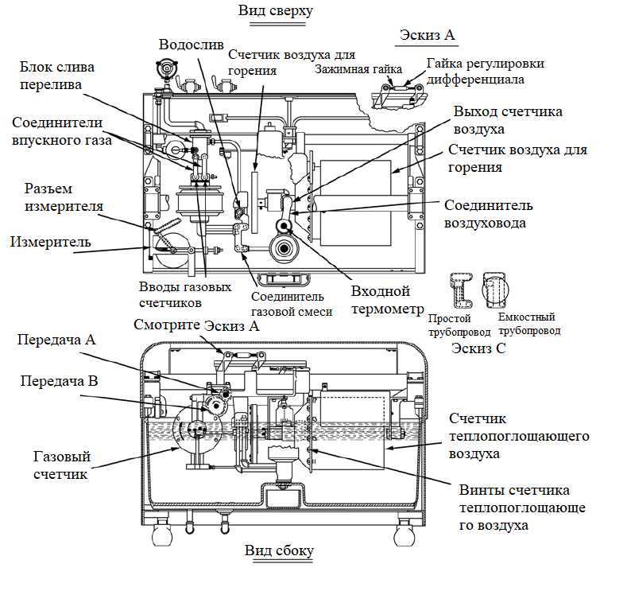

**Рисунок 2 – Калориметр — принципиальная схема**

6.4 *Электропроводка*. Четыре вывода для термометров сопротивления между записывающим устройством или распределительной коробкой Smart-Cal и блоком резервуара должны быть изолированными, сплошными медными проводами диаметра № 12 без соединений. Проложите отдельный жесткий металлический короб, который заземлен и не содержит других проводов (Примечание 10). Проводка силовой цепи должна быть диаметром № 14, изолированной, сплошной или многожильной, медной проволокой. Снабдите линию питания соответствующим предохранительным выключателем. Для модели, использующей электронное записывающее устройство, важно, чтобы как на записывающем устройстве, так и на резервуаре было выполнено подходящее заземление. Подробная информация приведена в инструкциях изготовителя.

Примечание 10 – Когда необходимо использовать наружную или подземную проводку, следует проявлять особую осторожность для защиты выводов кабелей от влаги, чтобы предотвратить заземление в измерительной цепи.

6.5 *Начальная установка*. При первой установке калориметра, заполните резервуар водой (Примечание 11) и отрегулируйте его температуру на 2 - 5 °F (градус Фаренгейта) ниже нормальной комнатной температуры. Дайте устройству поработать не менее 24 часов, прежде чем проводить подробные калибровочные испытания.

Примечание 11 - Вода может быть обычной водопроводной водой, поставляемой большинством регионов. Если, однако, будет обнаружено, что за короткое время образуется чрезмерное количество отложений и осадка, которые мешают удовлетворительной работе, необходимо будет использовать дистиллированную или деминерализованную воду с рH 7.

Примечание 12 - Для получения фактических инструкций по проведению испытанию и другой информации см. Руководство для пользователя, предоставленное изготовителем прибора.

6.6 *Установка записывающего устройства*. Установите записывающее устройство таким образом, чтобы прибор был достаточно свободен от механической вибрации. Это особенно важно для тех моделей, в которых используется гальванометр подвесного типа.

**7. Состояние пробы газа**

7.1 *Физическое загрязнение*. Проба газа не должна содержать пыли, воды и других захваченных твердых частиц. Если опыт показывает, что посторонние материалы могут попасть в линию отбора проб, установите для нее подходящий фильтр. Чтобы избежать каких-либо проблем в линии из-за скопления воды, расположите линию в нижней точке и обеспечьте каплеотводную трубку.

7.2 *Химическое загрязнение*. Линия отбора проб должна быть практически свободна от сероводорода. Небольшой очиститель малой производительности может быть сконструирован с использованием оксида железа на древесной стружке в качестве очищающего материала. Задержка по времени в очистителе увеличивает задержку по времени в линии отбора проб, так что очиститель должен быть небольшой емкости. Конструкция, которая будет очищать около 3 ft3 (фут3) газа в час, будет удовлетворительной.

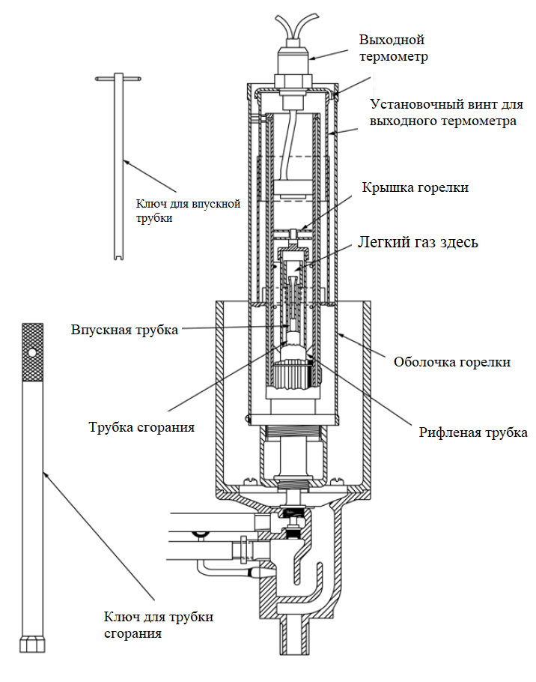

**РИС. 3. калориметрическая камера сгорания**

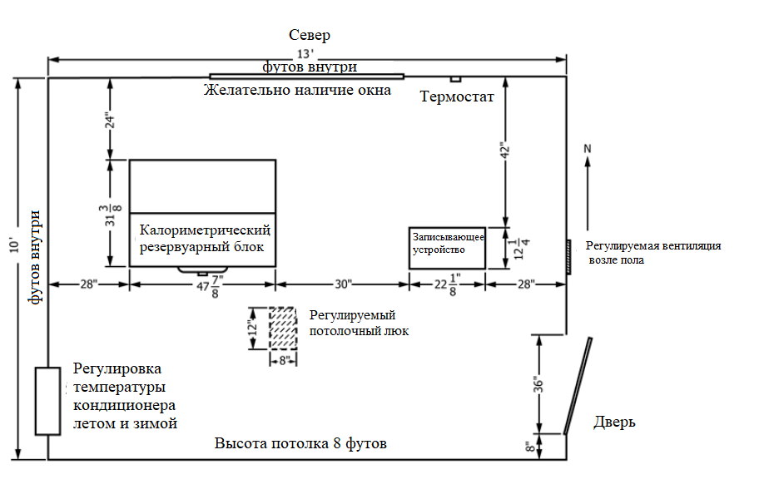

Примечание 1 - Для каждого дополнительного калориметра требуется не менее 50 % дополнительного пространства; например, для двух калориметров внутренний размер помещения должен быть 12 на 18 ft (фут), для трех калориметров - 15 на 18 ft (фут).

**Рисунок 4 - Калориметрическая комната**

**Таблица 1 - Требования к калориметрической комнате**

|  |  |
| --- | --- |
| Деталь | Требования |
| Пространство | Не менее 1000 ft3 (фут3) |
| Высота потолков | Не менее 8 ft (фут) |
| Ширина боковых стенок | Не менее 10 и 13 ft (фут) |
| Окна | Одно, обычно на стороне, удаленной от солнца (в северном полушарии, северная сторона). |
| Двери | Одна, с дверным проемом 3-ft (фут), не устанавливать в стене с окном. Желательно c дверным доводчиком (механизмом автоматического закрывания). |
| Вентиляция | Естественная вентиляция с использованием вентиляционного отверстия на потолке и вентиляционного отверстия на уровне пола. Оба должны располагаться вдали от резервуара. |
| Расположение резервуара | Резервуар должен находиться в месте, недоступном для сквозняков, с учетом размещения отопительных и холодильных установок и естественной вентиляции. |
| Нагрев и охлаждение | С контролем температуры в диапазоне от 60 до 75 °F, с отклонением от заданного значения не более чем на 2,5 °F. |
| Пол фундамента | Калориметр должен всегда находиться на ровной поверхности. Конструкция рассчитана на статическую и динамическую нагрузку в 3000 lb (фунт). Нижние опоры резервуара должны размещаться на выдерживающих нагрузку частях пола. |
|  |  |
| Освещение | Не допускается попадание прямых солнечных лучей на резервуар калориметра. |
| Состояние воздуха | Практически не содержит пыли и абсолютно не содержит горючих газов как для точности измерений, так и для безопасности. Остаточные |
|  | углеводороды могут быть удалены из воздуха, поступающего в зону горения, при помощи печи Хоскинса и измерительной воронки воздуха для горения. |
| Вибрация | Никакие вибрации или удары не должны передаваться на резервуар. |
| Вода | Для наполнения резервуара и пополнения запасного резервуара должна быть доступна чистая вода с pH-7. |
| Электропитание | 115 V (В), 1-фазное, 60 Hz (Гц), 1000 W (Вт) для небольших двигателей. Для освещения, отопления и охлаждения - дополнительное. |
| Подача газа | Пробоотборник представляет собой трубку в ¼ in (дюйм). Давление в трубопроводе должно быть снижено до 1½ - 2 psig (фунтов на квадратный дюйм, манометрических) для минимальной задержки по времени. Давление на |
|  | калориметре должно быть от 6 до 30 in. w.c. (дюймов водяного столба). |
| Водоснабжение и канализация | Желательно, но не обязательно. |
| Излучение | Резервуар должен быть защищен от любых горячих излучающих поверхностей. |
| Безопасность | Следует помнить, что калориметр имеет открытое пламя. Естественная вентиляция достаточна в невзрывоопасных зонах и там, |
|  | где применяется только вышеупомянутая трубка ¼ in. (дюйм) для отбора природного газа под давлением 1 psig (фунтов на квадратный дюйм, манометрических). Детекторы паров углеводородов и систему продувки |
|  | следует рассматривать для установок в местах расположения, которые могут считаться опасными, где присутствует газ под более высоким давлением или применяются газы тяжелее воздуха. Во всех установках осветительные системы должны соответствовать Разделу I, а электропитание поступающее от подземных коммуникаций - быть герметично изолировано. |
|  |  |
|  |  |

**8. Предварительная стандартизация калориметра по водороду**

8.1 Требуется предварительная стандартизация по газообразному водороду перед использованием эталонного метана во время первоначальной установки или после любого полного капитального ремонта резервуара и записывающего устройства из-за следующих факторов:

8.1.1 Из-за низкой плотности водорода, наличие любых утечек в системе от газового счетчика до горелки приведет к очень низким показаниям. Эту ситуацию, безусловно, следует учитывать при первоначальной установке и всякий раз, когда узел газового счетчика демонтируется для проверки или очистки.

8.1.2 Испытание на водород дает еще одну перекрестную проверку струны реохорда и калибровки термометра в другой точке шкалы прибора. Удовлетворительный водородный тест дает дополнительную уверенность в том, что в этой части прибора нет ошибок.

8.1.3 Практически отсутствует возможность неполного сгорания при испытании на водород. Таким образом, удовлетворительный результат по водороду дает уверенность в том, что при надлежащем подводе тепла будут обеспечены правильные показания теплоты сгорания. Если было проведено удовлетворительное испытание на водород и были получены низкие значения для эталонного газа, можно было бы заподозрить возможность неполного сгорания. Без испытания на водород может возникнуть некоторая тенденция к внесению корректировок, чтобы каким-либо другим образом компенсировать низкое значение. Это явно нежелательно.

Примечание 13: Для испытания на водород используйте руководство по эксплуатации изготовителя. Это испытания считается удовлетворительным, если показания соответствуют теоретическому значению в пределах 0,3 %.

**9. Эксплуатация и проверка устройства**

9.1 Калориметр с функцией записи предназначен для непрерывной работы и, как точный прибор, должен регулярно проверяться. Регистрация результатов испытаний, замена любых деталей и организация регулярных проверок обеспечат поддержание высокой степени достижимой точности. В соответствующей инструкции производителя подробно описана процедура эксплуатации прибора. Необходимо периодически проверять следующие моменты:

9.1.1 *Записывающее устройство* — Регулярно проверяйте работу записывающего устройства, чтобы убедиться, что диаграмма установлена на нужное время и что перо рисует удовлетворительную линию. Изучение записи диаграммы поможет избежать определенных проблем при эксплуатации, поскольку запись покажет, развиваются ли нежелательные условия. Например, неправильная диаграмма может быть результатом отложений в деталях горелки или на крышках отверстий. Постепенное отклонение записи от нормальных значений может указывать на невозможность пополнения запаса воды в резервном резервуаре или может указывать на наличие препятствий на водосливе.

9.1.1.1 SMART-CAL — Бумага в принтере должна проверяться еженедельно. Возможно, потребуется скорректировать время. Если активированы сигнальные ­индикаторы, такие как "высокий", "низкий", "максимальное отклонение" или "пламя погасло", оператор проверит резервуар на наличие уровня воды, перебоев в работе, загрязненного верхнего водослива, низкого уровня воздуха для горения, неисправных деталей горелки и так далее.

9.1.2 *Резервуарный блок* — Во избежание загрязнения воздуха в помещении горючим газом следите за тем, чтобы выпускная горелка всегда оставалась зажженной. В местах с неконтролируемым доступом обычно предусмотрен запорный клапан с термостатическим управлением, который закрывается при исчезновении выпускного пламени. Регулярный осмотр укажет на необходимость пополнения запаса воды в резервном резервуаре и, таким образом, обеспечит поддержание надлежащего уровня в основном резервуаре. Присутствие любого постороннего материала в воде или на ней можно избежать путем регулярного осмотра. Это предотвратит неправильную работу водослива. Периодический осмотр термометров и деталей горелки позволит избежать ошибок в показаниях, которые могут быть вызваны износом любой из этих деталей.

**10. Процедура испытания на холодное равновесие**

10.1 *Для записывающего устройства при использовании:*

10.1.1 Целью испытания на холодный баланс является проверка всей цепи измерения температуры. Это эквивалентно калориметру, измеряющему газ с нулевой теплотой сгорания. Для этого испытания соблюдайте те же меры предосторожности, которые требуются для калориметра при обычном использовании. Общее время испытания должно составлять не менее 1 часа.

10.1.2 Если холодный баланс соответствует диапазону балансировочного реостата (от одного испытания к другому происходят лишь небольшие отклонения), то выводы термометра и элементы сопротивления в цепи находятся в удовлетворительном состоянии.

10.1.3 Реостат обеспечивает небольшую регулировку для компенсации любых различий в сопротивлении выводов термометра. Таким образом, отклонения в настройке могут свидетельствовать о неудовлетворительных электрических соединениях или повреждении термометров или соединительных проводов.

10.1.4 При проведении испытания очень важно, чтобы температура в помещении была стабильной, чтобы избежать ложного состояния равновесия. По сути, падение температуры в помещении имеет тенденцию приводить к настройке низкого баланса, а повышение температуры в помещении - к настройке высокого баланса. Во время этого испытания, изменение температуры в помещении не должно превышать ±2.5 °F (градус Фаренгейта).

10.2 *Для SMART-CAL при использовании:*

10.2.1 Целью испытания на холодный баланс является проверка полной схемы измерения температуры и электрической калибровки SMART-CAL с использованием внутренней тестовой схемы, описанной в 10.2.2. Это испытание проводится при работающем резервуаре. Время стабилизации будет таким же, как указано в 10.1.1.

10.2.2 Регулировка холодного баланса и диапазона производится, когда SMART-CAL находится в режиме калибровки. Используя клавиатуру, оператор должен активировать дисплей низкого диапазона. Это значение регулируется с помощью винта холодного баланса на передней панели. Затем активируется дисплей высокого диапазона. Затем он устанавливается на правильное значение с помощью регулировочного винта в верхней части прибора. Правильные значения низкого и высокого диапазонов указаны на калибровочной табличке на передней панели прибора. Эти значения зависят от диапазона значений температуры, используемой пары термометров и основы измерения.

**11. Процедура испытания соотношения воздуха и газа**

11.1 Целью испытания на соотношение воздуха и газа является обеспечение фиксированного заданного соотношения объемов между выходом газового счетчика и выходом счетчика теплопоглощающего воздуха. Это соотношение объемов является основным фактором точности калориметра.

11.2 Температура в помещении во время испытания должна быть достаточно постоянной при нормальном контролируемом значении.

11.3 Резервуар должен находиться в надлежащем механическом рабочем состоянии; в частности, не должно быть чрезмерного износа шестерен или подшипников.

11.4 Точно сбалансируйте показатель соотношения воздуха и газа. (См. раздел Настройка новой модели, рисунок 5).

11.5 В газовом счетчике, счетчике теплопоглощающего воздуха, измерителе и его соединениях не должно быть утечек.

11.6 Перед началом испытания на соотношение воздуха и газа, проверьте уровень в резервуаре.

11.7 Запись типичного испытания на соотношение воздуха и газа приведена в таблице 2 с принятыми допусками.

**12. Стандартизация калориметра**

12.1 Общая точность записывающего калориметра может быть проверена путем сжигания газа с известной теплотой сгорания и сравнения результатов с этим значением. Общее время испытания должно быть не менее 1.5 ч.

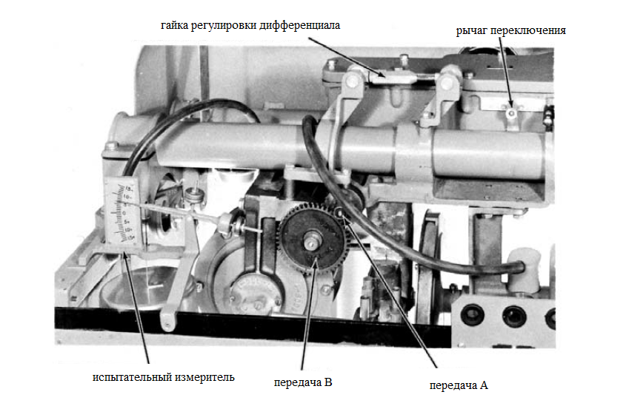

**РИСУНОК 5 Проверка соотношения воздуха и газа**

**ТАБЛИЦА 2 Типичная запись испытания на соотношение воздуха и газа**

|  |  |  |  |  |  |  |  |  |
| --- | --- | --- | --- | --- | --- | --- | --- | --- |
| Показания испытательного прибора для начальных и конечных показаний оборотов счетчика воздуха | | | | | Изменение показаний испытательного прибора по сравнению с исходными показаниями | | | В среднем за один оборот |
| Время Начала: | | | | |
| Номер винта- | Первоначальные  показания | 1 - й полный оборот | 2-й ­полный  оборот | 3 - й полный оборот | Показания испытательного прибора 1-го, 2-го, 3-го полных оборотов с вычетом первоначальных показаний | | | Значение столбца VII, разделенное на 3 |
|  | 0 | 1 | 2 | 3 | 1-0 | 2-0 | 3-0 |  |
| 15 | -0,01 | -0,08 | -0,15 | -0,21 | -0,07 | -0,14 | -0,20 | -0,07 |
| 16 | -0,02 | -0,07 | -0,13 | -0,19 | -0,05 | -0,11 | -0,07 | -0,06 |
| 17 | -0,03 | -0,09 | -0,16 | -0,21 | -0,06 | -0,13 | -0,18 | -0,06 |
| Итоговое среднее значение столбца VIII | | -0,06 | | | | | | |
| Колонка № | I | II | III | IV | V | VI | VII*A* | VIII*B* |

*A* Если какое-либо значение в колонке VII превышает ±0,30 %, отрегулируйте соотношение воздуха и газа и повторите испытание для трех полных оборотов.

*B* Средние значения в колонке VIII должны быть меньше ±0,10 %.

Для природных газов, имеющих теплоту сгорания в диапазоне от 900 до 1200 Btu/ft3 (БТЕ/фут3), используйте эталонный метан с известной точностью от 0,5 до 0,9 Btu/ft3 (БТЕ/фут3) (Примечание 14). Использование метана не влечет за собой никаких изменений в работе калориметра, а просто переход с испытуемого газа на эталонный газ. Таким образом, это устраняет необходимость переключения передач для компенсации показаний диаграммы и не приводит к изменению уровня воды.

12.2 Для обеспечения приемлемой производительности, калибровки следует проводить еженедельно, как показано на рисунке 6. Однако, прежде чем это будет выполнено, важно, чтобы калориметр и записывающее устройство находились в надлежащем рабочем состоянии, а калибровка была выполнена как можно ближе к температуре воды в резервуаре, как ожидается, при нормальной эксплуатации. Входное давление калибровочного газа должно быть таким же, как и при последующей эксплуатации.

12.3 Использование SMART-CAL обеспечивает запрограммированную автоматическую калибровку. Таким образом, в линиях отбора проб должны использоваться электромагнитные клапаны с двойным блоком и выпуском, чтобы обеспечить попадание репрезентативной пробы в калориметр. Теплота сгорания испытуемого газа должна вводиться в программу SMART-CAL на той же основе измерения, что и указано на калибровочной табличке. После последующих калибровок, SMART-CAL может определить ­коэффициент коррекции. Этот коэффициент будет применен для получения правильной величины теплоты сгорания.

12.4 Ручная калибровка используется после капитального ремонта или при запуске. После завершения калибровки холодного баланса в соответствии с пунктами 10.2.1 и 10.2.2, следует зажечь основную горелку и дать ей стабилизироваться в соответствии с пунктом 12.1. Трубка обратного потока может быть отрегулирована на нулевую погрешность. Тогда SMART-CAL включится в работу с нулевой ошибкой.

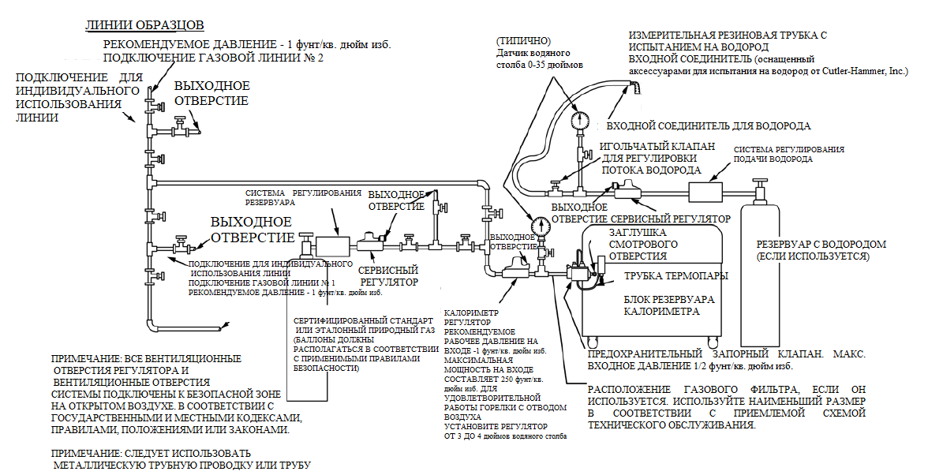

**РИС. 6 Настройка калориметра для калибровки**

Примечание 14 - Эталонный газ (стандартный образец), обычно метан, подается в баллонах высокого давления с сертифицированным значением теплоты сгорания, выданным Институтом газовой технологии, 3424 s. State st., Чикаго, Иллинойс 60616.

**13. Компенсация осложняющих факторов**

13.1 Поскольку показания диаграммы калориметра должны быть прямым указанием теплоты сгорания газа, компенсация в приборе должна быть произведена либо путем стандартизации, либо с помощью механических устройств для всех условий коррекции и других осложняющих ­факторов.

13.2 При заданной начальной температуре газа и воздуха, повышение температуры теплопоглощающего воздуха прямо пропорционально теплоте сгорания газа, но сопротивление термометров является квадратичной функцией температуры. Следовательно, если показания калориметра являются линейной функцией сопротивления термометра, они не будут линейной функцией температуры и, следовательно, не будут линейной функцией теплоты сгорания. Этот эффект может быть компенсирован с помощью нелинейной шкалы зависимости показаний калориметра от сопротивления. В некоторых калориметрах Cutler-Hammer, шкала значений теплоты сгорания простирается от нуля до максимального значения, и влияние нелинейности отношения сопротивления к температуре на показания калориметра значительно снижается за счет использования двух линейных шкал измерения сопротивления, каждая из которых охватывает примерно половину общего диапазона прибора. В некоторых приборах, однако, используется более открытая ("расширенная") шкала теплоты сгорания, которая охватывает лишь ограниченный диапазон ниже максимального, например, диапазон от 900 до 1200 Btu/standard ft3 (БТЕ/стандартный фут3). В более современных приборах шкала разделена на большее количество линейных секций.

13.3 При изменении температуры резервуара и, следовательно, поступающего газа и воздуха, количество газа и воздуха, подаваемых счетчиками, изменяется в результате теплового расширения газа и воздуха, а также в результате изменения парциального давления газа с изменением давления пара воды. Изменение количества газа, подаваемого счетчиком, приводит к изменению количества тепла, выделяемого при сгорании газа за один оборот газового счетчика, в то время как на теплоемкость воздуха на единицу объема это влияет лишь незначительно. Следовательно, если бы не было компенсирующего эффекта, изменение температуры резервуара привело бы к изменению показаний калориметра для газа с заданной теплотой сгорания. Этот эффект частично компенсируется нелинейностью отношения сопротивления к температуре термометров. Однако компенсация не идеальна, хотя она очень близка к таковой в диапазоне температур от 60 до 75 °F (градус Фаренгейта). За пределами этого диапазона, показания газа с фиксированной теплотой сгорания довольно быстро меняются в зависимости от температуры резервуара[2]. Поэтому идеальными условиями было бы поддержание температуры в помещении с помощью термостатического регулирования.

13.4 Газ и воздух для горения поступают в калориметрическую горелку, насыщенные водяным паром при температуре резервуара, а выходящие газы (продукт сгорания плюс избыточный воздух) также насыщены водяным паром при температуре, до которой они охлаждаются теплопоглощающим воздухом. Из-за сокращения объема, которое имеет место, когда большинство газов сжигается в условиях, при которых образующаяся вода конденсируется до жидкого состояния, общий объем выделяющихся газов обычно будет меньше, чем объем поступающего газа плюс воздуха для горения. Следовательно, если бы жидкие газы были охлаждены до температуры поступающего газа, конденсировалось бы больше водяного пара, чем образовалось в реакции сгорания, и, следовательно, количество тепла, передаваемого теплопоглощающему воздуху, было бы больше, чем количество, соответствующее общей теплоте сгорания газа, то есть это соответствует конденсации только воды, образующейся при сгорании. Этот эффект частично устраняется тем фактом, что горелка и корпус горелки сконструированы таким образом, что выходящие газы покидают калориметр при температуре, несколько более высокой, чем температура поступающего газа и воздуха, и, следовательно, уносят больше водяного пара, чем если бы они были охлаждены до начальной температуры газа и воздуха. Температуру, при которой выходящий газ покидает калориметр, можно изменять, регулируя высоту возвратной нижней трубки. Регулировка выполнена таким образом, чтобы при использовании калибровочного газа конденсировался только водяной пар от сгорания. На практике, высота регулируется до тех пор, пока калориметр не покажет калибровочное значение сертифицированного газа. Эта регулировка обычно производится при установке новых деталей горелки и только после того, как все остальные регулировки были перепроверены. Обратите внимание, что большая часть сопутствующей влаги поступает из насыщенного воздуха для горения. Низкое содержание воздуха для горения в 15 раз превышает содержание газа в основной горелке, как только оболочка заполнена калибровочным газом, компенсация должна выполняться для всех газов в пределах диапазона измерений прибора. Количество сопутствующей воды пропорционально температуре воды в резервуаре, которая меняется медленно. В пределах заявленной точности, достаточно одного калибровочного газа с теплотой сгорания от среднего до верхнего % диапазона измерений. Для достижения оптимальной точности, калибровочный газ следует выбирать таким образом, чтобы его общая теплота сгорания находилась в пределах ±50 Btu (БТЕ) от измеряемого значения.

13.5 Изменение *атмосферного давления. Изменение* показаний на 1-in. (дюйм) Hg в барометрическом давлении составляет менее 0,01 % при любой температуре резервуара от 60 до 90 °F. Однако калориметры настраиваются как можно ближе к преобладающему барометрическому давлению местности, в которой они используются.

13.6 *Относительная влажность атмосферы*. Этот эффект устраняется, поскольку все газы и воздух, проходящие через калориметр, насыщаются водяным паром в счетчиках при рабочей температуре.

*13.7 Выпускная горелка - Эффект дымохода*. Выпускная горелка калориметра расположена выше уровня воды в резервуаре. Следовательно, давление газа во входной камере газового счетчика будет изменяться в зависимости от его высоты над уровнем воды в резервуаре. Эта разница в давлении слишком мала, чтобы существенно повлиять на плотность газа, но она достаточно велика, чтобы оказать существенное влияние на уровень воды в счетчике и, следовательно, на количество газа, подаваемого им за оборот. Эффективная высота выпускной горелки над резервуаром для воды установлена на уровне 81/2 in. (дюйм) (Примечание 15). Поскольку испытуемый газ и эталонный метан имеют примерно одинаковую плотность, эффект дымохода примерно одинаков для обоих газов и, следовательно, не вносит какой-либо заметной ошибки в показания испытуемого газа. Важно, чтобы воздухоотводная горелка не подсоединялась к другому месту, и следует избегать использования вытяжных колпаков и т.п. над воздухоотводной горелкой.

Примечание 15 - В калориметре новой модели отверстие выпускной горелки находится на уровне воды в резервуаре.

**14. Основа измерения**

14.1 Записывающее устройство калориметра обычно откалибровано для определения общей теплоты сгорания испытуемого газа непосредственно в Btu (БТЕ) на кубический фут при 14,73 psia (фунтов на квадратный дюйм, абсолютный) 60 °F, насыщенный. Основа измерения соответствует определению стандартного кубического фута газа, приведенному в пункте 2.1.7. Однако были внесены изменения в попытке привести основу измерения в соответствие со средними условиями, существующими в конкретной системе. Записывающий калориметр может быть откалиброван для получения результатов на любой из этих специальных баз измерения с помощью конструкции реорхорда записывающего устройства.

**Таблица 3 Коэффициенты для умножения на теплоту сгорания, указанную в Btu (БТЕ) на кубический фут при стандартных условиях 14,73 psia (фунтов на квадратный дюйм, абсолютных), 60 °F, насыщенный, чтобы получить результат на специальной основе измерения**

Примечание 1 - *Vt*при 32 °F = 0,088 72 psi (фунтов на квадратный дюйм)

*Vt* при 60°F = 0,256 36 psi (фунтов на квадратный дюйм)

*Vt* при 15°C = 0,247 38 psi (фунтов на квадратный дюйм)

|  |  |
| --- | --- |
| Специальное Базовое Условие | "Фактор F" |
| 14.4 psi (фунтов на квадратный дюйм), 60°F, сухой | 0,9949 |
| 14.65 psi (фунтов на квадратный дюйм), 60°F, насыщенный | 0,9945 |
| 14.65 psi (фунтов на квадратный дюйм), 60°F, сухой | 1,0122 |
| 14.70 psi (фунтов на квадратный дюйм), 60°F, сухой | 1,0156 |
| 14.70 psi (фунтов на квадратный дюйм), 60°F, насыщенный | 0,9979 |
| 14.80 psi (фунтов на квадратный дюйм), 60°F, насыщенный | 1,0048 |
| 14.90 psi (фунтов на квадратный дюйм), 60°F, насыщенный | 1,0117 |
| 14.90 psi (фунтов на квадратный дюйм), 60°F, сухой | 1,0295 |
| 14.95 psi (фунтов на квадратный дюйм), 60°F, насыщенный | 1,0152 |
| 15.025 psi (фунтов на квадратный дюйм), 60°F, сухой | 1,0381 |
| 15.20 psi (фунтов на квадратный дюйм), 60°F, насыщенный | 1,0325 |
| 29.3-in. Hg*A*, 60 °F, насыщенный | 0,9766 |
| 30.0-in. Hg*A*, 60°F, насыщенный | 1,0003 |
| 30.0-in. Hg*A*, 60°F, 15 % насыщенности | 1,0154 |
| 30.0-in. Hg*A* , 32°F, насыщенный | 1,0695 |
| 30.0-in. Hg*A*, 60°F, сухой | 1,0180 |
| Одна стандартная атмосфера*B*, 60°F, сухая | 1,0154 |
| Одна стандартная атмосфера*B*, 60°F, насыщенная | 0,9976 |
| Одна стандартная атмосфера*B*, 15°C, сухая | 1,0173 |
| Одна стандартная атмосфера*B*, 15°C, насыщенная | 1,0002 |

*A* Столб чистой ртути при температуре 32 °F и при стандартной силе тяжести (32,174 ft/s2 (фут/с2).

*B* 101 325 Pa (Па) = 14,695 95 psi (фунтов на квадратный дюйм).

14.2 Конструкция специальной измерительной базы основана на коэффициенте объема газа. Этот коэффициент представляет собой число, на которое необходимо умножить теплоту сгорания, указанную в Btu (БТЕ) на кубический фут при стандартных условиях 14,73 psia (фунтов на квадратный дюйм, абсолютных) 60 °F, насыщенный, чтобы получить результаты на желаемой специальной основе. Общее уравнение можно записать следующим образом:

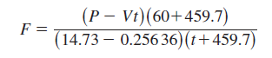 (1)

где:

*F* = коэффициент, на который необходимо умножить результаты при стандартных условиях 14.73 psi (фунта на кв. Дюйм), 60°F, насыщение, чтобы преобразовать в новое базовое давление и температуру;

*P* = общее давление кубического фута, psi (фунт на кв.дюйм);

*Vt* = давление водяного пара при температуре *t,* psi (фунт на кв.дюйм);

*t* = температура кубического фута, °F;

60 = стандартная температура, °F;

459.7 = абсолютная температура, соответствующая 0°F;

0.256 36 = давление водяного пара при 60°F, psi (фунт на кв.дюйм).

Типичные коэффициенты, которые были рассчитаны на основе уравнения, приведены в таблице 3.

**15. Точность**

15.1 За воспроизводимостью трех калориметров следили в течение четырехлетнего периода[3]. Калориметры были стандартизированы с использованием метана еженедельно. Поддерживался жесткий контроль температуры в помещении, чтобы не было ошибок, вызванных изменением температуры воды в резервуаре. Анализ данных показал, что через неделю после стандартизации, около 95% ошибок составляли менее 0,3%, а некоторые ошибки достигали 0,5%. Ожидается, что ошибки, превышающие указанные значения, могут быть обнаружены, если период между проверкой по эталонному метану превышает одну неделю.

15.2 Таким образом, в целом, когда устройство эксплуатируется в соответствии с инструкцией по эксплуатации при контролируемых условиях температуры и продолжает работать при температуре, очень близкой к той температуре, при которой оно было откалибровано, точность, вероятно, будет находиться в пределах 0,3%. Это также основано на результатах работы всей отрасли за последние несколько лет.

**16. Различные диапазоны и интервалы**

16.1 При использовании записывающего устройства, изменение ­диапазона сопровождается изменением приводных механизмов газового счетчика. Доступны диапазоны 150, 300, 600, 900, 1200, 1500, 1800, 3000 и 3600 Btu (БТЕ). Для этих диапазонов не требуется замена реохорда, если основа измерения не изменена, и, если интервал БТЕ не изменен. Обычно поставляются интервалы от 50 до 100 % и от 66 до 100 %. При калибровке на метане в качестве прибора на 1200 Btu (БТЕ), калориметр будет калиброваться в других диапазонах после переключения передач. Для правильного горения может потребоваться замена отверстий первичного и вторичного воздуха. Диаграмма и масштабный коэффициент могут быть применены, если нет подходящего масштаба и бумаги.

16.2 Изменение диапазона SMART-CAL также требует переключения передач газового счетчика. Однако от 30 до 45 MJ (МДж), от 750 до 1350 Btu (БТЕ), от 900 до 1200 Btu (БТЕ) и от 825 до 1125 Btu (БТЕ) все используют одни и те же приводные механизмы. От 750 до 1500 Btu (БТЕ) используется другое передаточное отношение. В каждом из этих диапазонов используется разное программное обеспечение. То же самое программное обеспечение можно использовать, если изменить только основу измерения. Тогда требуются только новые калибровочные номера. Они могут быть рассчитаны путем умножения старого числа на отношение нового коэффициента к старому коэффициенту. Коэффициенты приведены в разделе 14.2. Рекомендуется использовать новую постоянную калибровочную пластину.

16.3 Стандартное программное обеспечение SMART-CAL обеспечивает средние значения за 1,8 и 24 часа. Для уникального приложения было предоставлено специальное программное обеспечение для 15-минутного и почасового усреднения.

**17. Ключевые слова**

17.1 теплота сгорания; калориметр; газообразное топливо; природные газы

**ПРИЛОЖЕНИЕ**

**(Информационное)**

**X1. ТЕХНИЧЕСКОЕ ОБСЛУЖИВАНИЕ**

X1.1 Обратитесь к руководству по прибору для общего, еженедельного и четырехмесячного ухода и технического обслуживания.

**X2. МЕРЫ ПРЕДОСТОРОЖНОСТИ ПРИ ЭКСПЛУАТАЦИИ**

**X2.1 Резервуарный блок**

X2.1.1 Калибруйте прибор еженедельно.

X2.1.2 Используемое входное давление должно быть одинаковым как для калибровки, так и для последующей эксплуатации.

X2.1.3 Выполнение еженедельного технического обслуживания (см. X1.1) устранит следующие неблагоприятные условия:

*(1)* Химические реакции в некоторых частях горелки вызывают постепенное накопление изолирующих соединений, которые влияют на поглощение тепла.

*(2)* Пыль из воздуха и газа имеет тенденцию скапливаться в отверстиях для газа и воздуха, а также во внутренней части трубы с отверстиями.

*(3)* Физические частицы слизи имеют тенденцию накапливаться в нескольких счетчиках.

*(4)* Характеристики поверхностного натяжения воды на водосливе могут измениться, что окажет некоторое негативное влияние на эффективность прибора.

**X2.2 Блок записывающего устройства**

X2.2.1 Чувствительность или реакция на небольшие изменения температуры могут варьироваться из-за таких факторов, как чрезмерные допуски ­движущихся частей, недостаточная регулировка рычагов сброса, степень натяжения подвесных полос, наличие масляной пленки или пыли на волоконном указателе, несовершенный контакт с реохордом или изменение эффективности выпрямителя.

X2.2.2 Кроме того, колебания влажности в помещении, а также неправильные допуски при регулировке роликов могут привести к расхождениям в соответствии между шкалой и диаграммой, составляющим ­до 2 БТЕ.

X2.2.3 Для любого конкретного суммирования всех таких воздействий на записанную величину теплоты сгорания, реостат холодного баланса или перегородку в оболочке горелки, можно изменить в направлении, которое приведет к тому, что перо на правильно выровненной диаграмме укажет значение теплоты сгорания в соответствии со значением теплоты сгорания калибровочного газ. Однако не следует пытаться вносить изменения, превышающие 0,15%. Но даже в процессе калибровки или в любой последующий промежуток времени, небольшие изменения некоторых из упомянутых факторов могут привести к несколько иной сумме эффектов.

X2.2.4 В некоторых приборах используется электронное записывающее устройство, которое использует электронный усилитель и серводвигатель для позиционирования пера и указателя. Коэффициент усиления должен быть увеличен до такого уровня, чтобы шестерня серводвигателя колебалась ровно настолько, чтобы компенсировать зазор между шестерней и соответствующей шаровой передачей. Балансировочный реохорд следует очистить ластиком и почистить щеткой от любых частиц.

**Приложение B.A**

*(информационное)*

Дополнительные сведения о национальных требованиях к применению единиц величин и стандартных образцов состава и свойств веществ и материалов в соответствии с законодательством в области обеспечения единства измерений Республики Казахстан.

|  |  |
| --- | --- |
| Раздел, подраздел, пункт, подпункт, таблица, приложение | Дополнительная информация |
| Единицы величин, не входящие в Международную систему единиц SI, применяемые по всему тексту стандарта (Btu, ft3, ft, in., psia, oF и т.д.) | В соответствии со статьей 9 Закона Республики Казахстан от 7 июня 2000 года «Об обеспечении единства измерений», на территории Республики Казахстан к применению допускаются единицы величин Международной системы единиц (SI), принятой Генеральной конференцией по мерам и весам и рекомендованной Международной организацией законодательной метрологии, в порядке, установленном уполномоченным органом.  Единицы величин, не входящие в Международную систему единиц, допускаются к применению по решению уполномоченного органа по обеспечению единства измерений (Комитета технического регулирования и метрологии Министерства торговли и интеграции Республики Казахстан).  Характеристики и параметры продукции, поставляемой на экспорт, включая средства измерений, могут быть выражены в единицах величин, установленных заказчиком. |
| 12.4, Примечание 14 | В Республике Казахстан сертификацию стандартных образцов осуществляют их производители в соответствии с требованиями ГОСТ ISO Guide 34 «Общие требования к компетентности изготовителей стандартных образцов».  Стандартные образцы, являющиеся объектами государственного метрологического контроля, подлежат утверждению типа (в качестве государственных стандартных образцов) и регистрации в реестре государственной системы обеспечения единства измерений, осуществляемых Государственным научным метрологическим центром (РГП «Казахстанский институт стандартизации и метрологии (КазСтандарт»). |

|  |
| --- |
| **МКС 75.160.30, 71.040.50 IDT**  **Ключевые слова:** теплота сгорания; калориметр; газообразное топливо; природные газы |

**РАЗРАБОТЧИК**

РГП на ПХВ «Казахстанский институт стандартизации и метрологии» Комитета технического регулирования и метрологии Министерства торговли и интеграции Республики Казахстан

**Заместитель**

**Генерального директора А. Шамбетова**

**Руководитель**

**Департамента разработки НТД А. Сопбеков**

**Главный специалист**

**Департамента разработки НТД К. Саттыбаева**

1. Данный метод испытаний относится к области деятельности Комитета ASTM [D03](http://www.astm.org/COMMIT/COMMITTEE/D03.htm) по газообразным топливам, прямую ответственность несет Подкомитет [D03.03](http://www.astm.org/COMMIT/SUBCOMMIT/D0307.htm) «Определение теплотворной способности и относительной плотности газообразных топлив».

   Текущая редакция утверждена 1 апреля 2017 года. Опубликовано в апреле 2017 года. Первоначальная версия утверждена в 1961 году. Последнее предыдущее издание утверждено в 2010 году как D1826 – 94(2010). DOI: 10.1520/D1826-94R17.

   *Настоящий национальный стандарт Республики Казахстан основан на ASTM D 1826:1994(2017) Standard Test Method for Calorific (Heating) Value of Gases in Natural Gas Range by Continuous Recording Calorimeter (Стандартный метод определения калорийности (теплотворной способности) газов в диапазоне природного газа калориметром с непрерывной записью), copyright ASTM International, 100 Barr Harbor Drive, West Conshohocken PA, 19428 США, в соответствии с лицензионным соглашением с ASTM International.*
2. Это изменение наглядно показано в Отчете о расследовании Национального бюро стандартов, стр. 19.
3. Эйсман, Дж. Х. и Поттер, Э. А., "Точность регистрирующего газового калориметра Катлера-Хаммера при использовании с газами с высокой теплотой сгорания", Американская газовая ассоциация, апрель 1957 года.